Методические рекомендации к СРМ
Современные методы статистики в психологии

Уважаемый магистрант!

Цель выполнения СРМ – углубление профессиональных знаний, развитие самостоятельного профессионального мышления и профессиональной культуры по проведению исследований с обработкой данных математическими и статистическими методами.

Для выполнения заданий, сформулируйте для себя Вашу цель выполнения задания.
Затем приступайте к выполнению СРМ. Прочитайте приведенный в модуле список литературы. Подберите дополнительные книги и публикации по выбранной теме.

Для себя заранее продумайте мыслительную схему (порядок, шаги) выполнения задания СРМ. Во время чтения литературы делайте выписки: заносите самые интересные идеи, опыт их осуществления, положительные и отрицательные моменты и т.п.
Обратите внимания на то, что в вашем отчете должны быть представлены все основные блоки, входящие в задание.

Введение
В методических рекомендациях содержатся список СРМ по курсу и список рекомендуемой литературы, некоторые рекомендации по выполнению СРМ.

Предложенная тематика СРМ предусматривает углубление теоретических и практических знаний по педагогике и профессиональному мастерству. При изучении каждой из тем, выполнении задания студент должен продумать план своего ответа, работы по каждому вопросу, связывая теоретические положения с умениями, полученными в процессе практических занятий.
В результате выполнения самостоятельных работ Вы активно будете анализировать, сравнивать и обобщать материал по педагогике, предлагать Ваше мнение и технологии решения профессиональных задач, Ваши рекомендации. Изложение Ваших мыслей должно соответствовать требованию научности, синтезировать научный язык и доступность, понятность изложения.

СРМ 1.
На выбор:
А) Напишите сказку «В мире психологии и статистических методов исследования», можно с иллюстрациями или комиксами. Условно, можно отразить Ваш путь/опыт использования математических и статистических методов исследования (до 1000 слов)
Б) Напишите эссе на тему: «История моих статистических знаний и математических умений» (500 слов). Приложите лестницу развития математических и статистических умений (визуальное решение)
(10 баллов)

А) Сказка – это один из основных жанров фольклора, эпическое, преимущественно прозаическое художественное произведение волшебного, авантюрного или бытового характера с установкой на вымысел [6].
Алгоритм дидактической сказки включает:
- Введение в сказочную страну, в которой живет одушевляемый символ (из дисциплины «Современные методы статистики в психологии»). Рассказ о нраве, привычках, о жизни в этой страны.
- Разрушение благополучия. В качестве разрушителя могут выступать злые сказочные персонажи (дракон, Кащей), стихийные бедствия (ураган, ливень), тяжелое эмоциональное состояние (скучно, тоскливо, отсутствие друзей).
- Обращение к человеку. Только человек с пылким сердцем и знаниями может все спасти. Поэтому, чтобы восстановить страну, нужно выполнить определенное задание.
Главное – заронить в душу обучающегося «зерно» осмысления, а для этого оставить его с вопросом внутри.
Слушая сказку, человек накапливает в бессознательном некий символический «банк жизненных ситуаций».

Б) Эссе включает схему развития Ваших математических способностей? Статистических знаний и умений, ее описание. Приветствуется личностный системный анализ своего пути развития, детализация данных, шкалирование в оценке и др. В схеме может быть оригинальная креативная подача.

Вспомните свою историю развития (школа – вуз, возможно и теоретические и практические знания, умения, навыки на семинарах других дисциплин, лекциях)

ЭССЕ КАК МЕТОД ОБУЧЕНИЯ
Понятие «эссе» происходит от французского слова, обозначающего попытку, пробу, очерк, и от латинского слова – взвешивание.
Эссе – это прозаическое произведение небольшого объема и свободной композиции, содержащее индивидуальные впечатления и соображения по конкретному поводу или вопросу и заведомо, не претендующее на определенную или исчерпывающую трактовку предмета.
Автором эссе как прозаического произведения является французский философ Мишель Монтень (1533-1592).
Основные признаки эссе.
- Небольшой объем.
- Конкретная тема.
- Открытое личностное ее осмысление.
- Свободная композиция.
- Парадоксальность и афористичность.
- Разговорная интонация и лексика.

Цель эссе | Личное постижение мира и собственное отношение к нему.
Эссе является | альтернативой реферату.
Этапы в использовании эссе как метода обучения | 1. Подготовительный этап  - Обучить работать с научной и познавательной литературой.  - Развитие учебных навыков работы с источниками: знание текста, понимание его, применение, анализ, синтез, оценка.  Знание  Понимание  Применение  Анализ  Синтез  Оценка  - Преподаватель представляет работу с информацией в виде пирамиды с той целью, чтобы у обучающихся сложилось личностное представление последовательности этапов в работе.  2. Развивающий этап  Основной целью развивающего этапа является совершенствование учебных навыков написания эссе. Обучающиеся должны четко понимать проблему, предлагать пути ее решения.  На развивающем этапе работы необходимо научить обучающихся работать с цитатами и правильно их оформлять в работе. Цитаты в тексте должны быть взяты в кавычки и указан источник. Сноска должна иметь ту же цифру в тексте, под которой автор представлен в списке использованной литературы (например, «Наилучший способ существования в быстро изменяющемся высококонкурентном мире – построение организации на проверенных временем принципах».Герб Келлехер [1. – С.50] )  На развивающем этапе выполнения эссе обучающийся должен уметь:  - доказывать;  - объяснять причины и следствия;  - определять и формулировать проблемы, указывать на их особенности;  - обосновывать необходимость решения проблем, предлагать собственные пути решения.
Структура эссе | Вступление  Обучающийся определяет проблему (идею), цель написания эссе.  Основная часть  Раскрывает содержание, суть проблемы. Для этого использует научное обоснование (теории, формулы, графики, диаграммы, таблицы, уравнения), аргументы, суждения, цитаты, цифры, статистический материал, факты, позволяющие раскрыть представление темы.  Мое отношение к проблеме  Обучающийся выражает свое личностное моральное, эмоциональное, этическое отношение к проблеме.  Пути решения проблемы  В завершении работы обучающийся может обосновать уже существующие пути и методики по решению проблемы, а также разработать и предложить собственные.  Самооценка  Оценка своей работы, удавшиеся и неудавшиеся этапы работы, по мнению автора.  Библиография  Список использованной литературы по мере использования (литература, сайты интернета и другие источники с указанием автора).  Например,  1 Кочеткова А.И. Введение в организационное поведение. – М.: ЗАО «Бизнес-школа «Интел-Синтез», 2001. – 512 с.  2 Бородин А.И. Методология и инструментальные средства для проведения реинжиниринга // Менеджмент в России и за рубежом. – 2003.- №3. – С. 3- 45.  3 Архангельский Г.А. Скорая тайм-менеджерская помощь. www.improvement.ru

10 баллов

СРС2. Соберите статистические данные и проведите математическое моделирование при помощи аппроксимации, интерполяции, экстраполяции в Exel (см.методические рекомендации к СРМ2). Ваш прогноз развития…
(10 баллов)

Шаг 1. Статистические данные можно взять с сайта Комитета по статистике Министерства национальной экономики РК
Или можно собрать данные в интернете, например, по динамике заболеваемости короновирусной инфекцией (с признаками, без признаков, общая динамика)

Шаг 2.
Провести аппроксимацию и интерполяцию данных (см. далее алгоритм выполнения аппроксимации)

Выполнение аппроксимации
Наименование данного метода происходит от латинского слова proxima – «ближайшая» Именно приближение путем упрощения и сглаживания известных показателей, выстраивание их в тенденцию и является его основой. Но данный метод можно использовать не только для прогнозирования, но и для исследования уже имеющихся результатов. Ведь аппроксимация является, по сути, упрощением исходных данных, а упрощенный вариант исследовать легче.
Главный инструмент, с помощью которого проводится сглаживания в Excel – это построение линии тренда. Суть состоит в том, что на основе уже имеющихся показателей достраивается график функции на будущие периоды. Основное предназначение линии тренда, как не трудно догадаться, это составление прогнозов или выявление общей тенденции.
Но она может быть построена с применением одного из пяти видов аппроксимации:
- Линейной;
- Экспоненциальной;
- Логарифмической;
- Полиномиальной;
- Степенной.
Рассмотрим каждый из вариантов более подробно в отдельности.
Занятие; Как построить линию тренда в Excel

Способ 1: линейное сглаживание
Прежде всего, давайте рассмотрим самый простой вариант аппроксимации, а именно с помощью линейной функции. На нем мы остановимся подробнее всего, так как изложим общие моменты характерные и для других способов, а именно построение графика и некоторые другие нюансы, на которых при рассмотрении последующих вариантов уже останавливаться не будем.
Прежде всего, построим график, на основании которого будем проводить процедуру сглаживания. Для построения графика возьмем таблицу, в которой помесячно указана себестоимость единицы продукции, производимой предприятием, и соответствующая прибыль в данном периоде. Графическая функция, которую мы построим, будет отображать зависимость увеличения прибыли от уменьшения себестоимости продукции.
- Для построения графика, прежде всего, выделяем столбцы «Себестоимость единицы продукции» и «Прибыль». После этого перемещаемся во вкладку «Вставка». Далее на ленте в блоке инструментов «Диаграммы» щелкаем по кнопке «Точечная». В открывшемся списке выбираем наименование «Точечная с гладкими кривыми и маркерами». Именно данный вид диаграмм наиболее подходит для работы с линией тренда, а значит, и для применения метода аппроксимации в Excel.
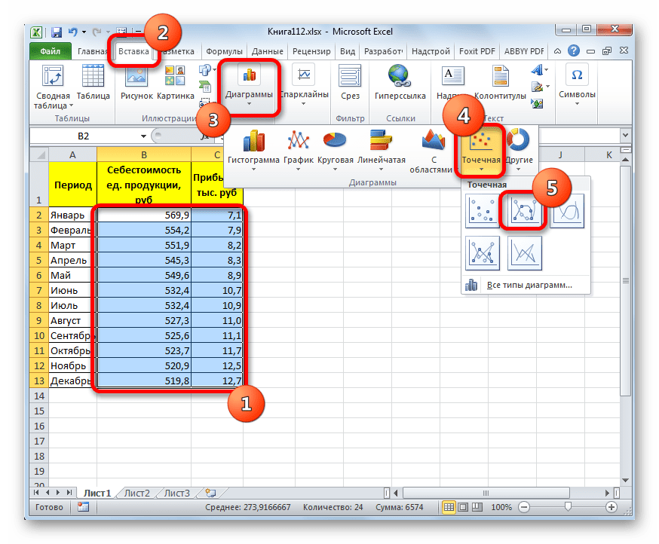
- График построен.
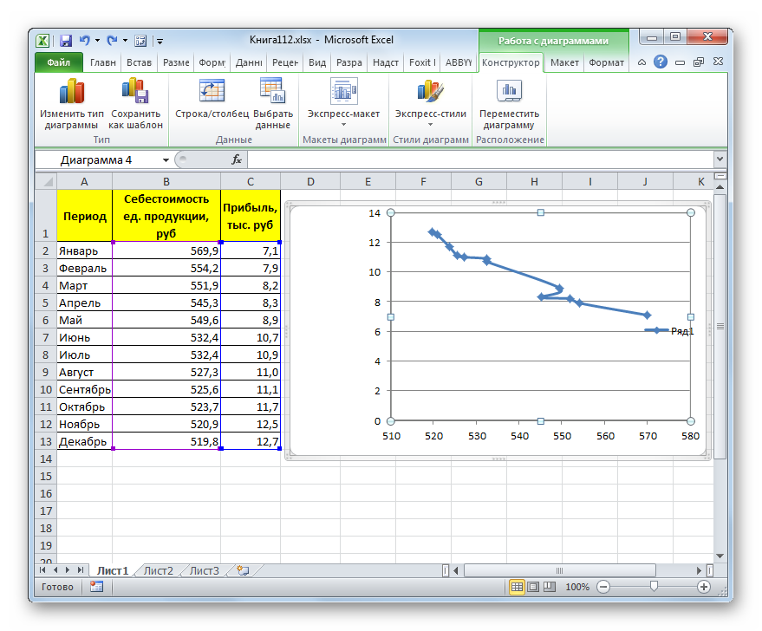
- Для добавления линии тренда выделяем его кликом правой кнопки мыши. Появляется контекстное меню. Выбираем в нем пункт «Добавить линию тренда…».
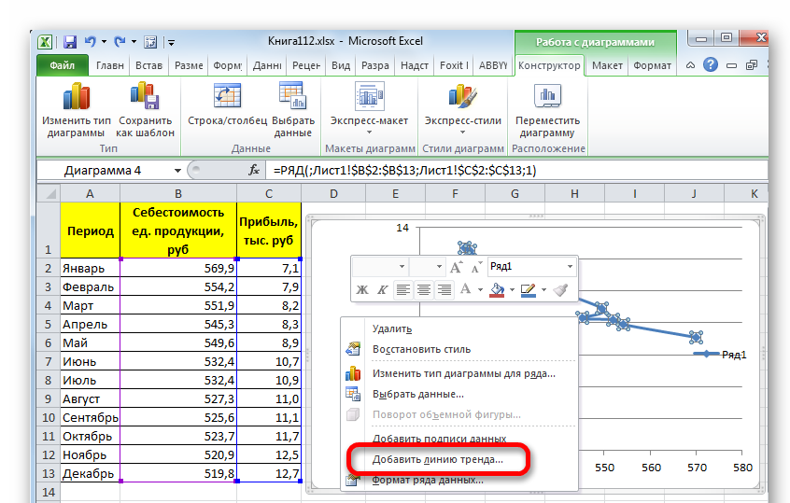
Существует ещё один вариант её добавления. В дополнительной группе вкладок на ленте «Работа с диаграммами» перемещаемся во вкладку «Макет». Далее в блоке инструментов «Анализ» щелкаем по кнопке «Линия тренда». Открывается список. Так как нам нужно применить линейную аппроксимацию, то из представленных позиций выбираем «Линейное приближение».
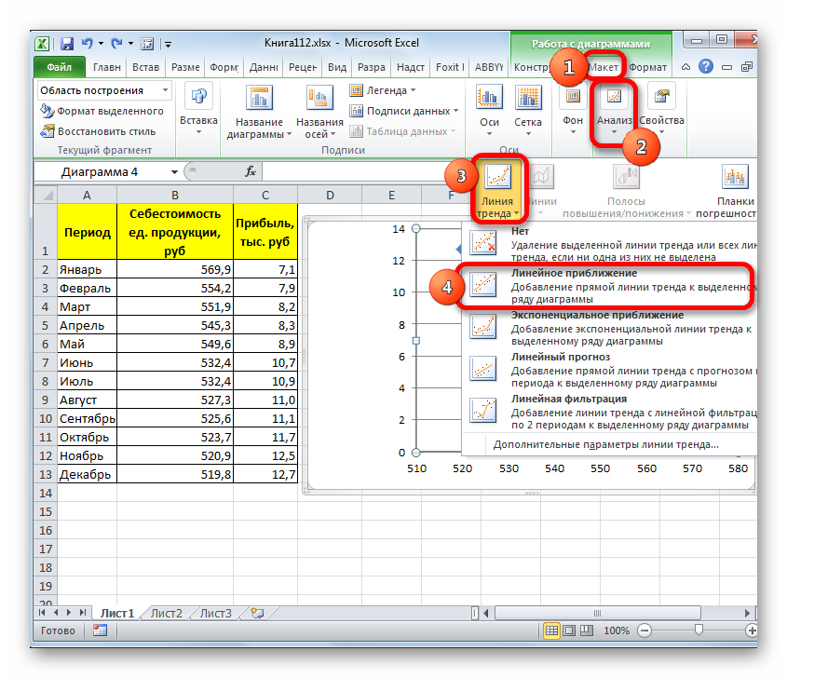
- Если же вы выбрали все-таки первый вариант действий с добавлением через контекстное меню, то откроется окно формата.
В блоке параметров «Построение линии тренда (аппроксимация и сглаживание)» устанавливаем переключатель в позицию «Линейная».
При желании можно установить галочку около позиции «Показывать уравнение на диаграмме». После этого на диаграмме будет отображаться уравнение сглаживающей функции.
Также в нашем случае для сравнения различных вариантов аппроксимации важно установить галочку около пункта «Поместить на диаграмму величину достоверной аппроксимации (R^2)». Данный показатель может варьироваться от 0 до 1. Чем он выше, тем аппроксимация качественнее (достовернее). Считается, что при величине данного показателя 0,85 и выше сглаживание можно считать достоверным, а если показатель ниже, то – нет.
После того, как провели все вышеуказанные настройки. Жмем на кнопку «Закрыть», размещенную в нижней части окна.
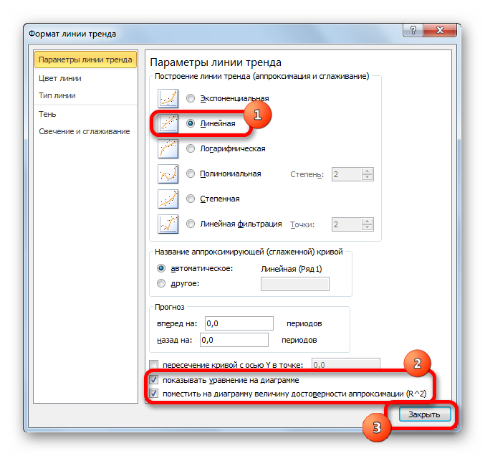
- Как видим, на графике линия тренда построена. При линейной аппроксимации она обозначается черной прямой полосой. Указанный вид сглаживания можно применять в наиболее простых случаях, когда данные изменяются довольно быстро и зависимость значения функции от аргумента очевидна.
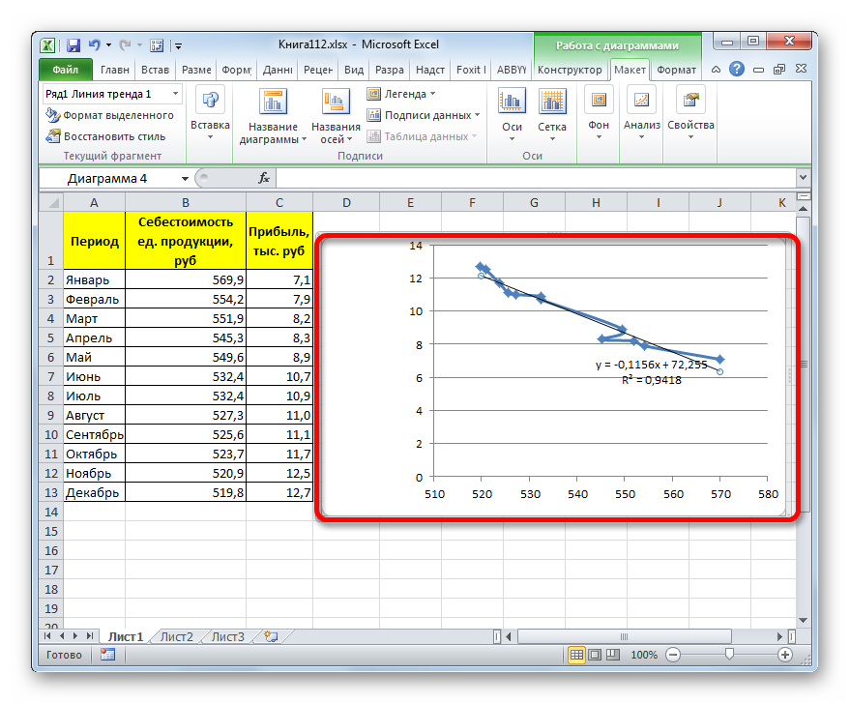
Сглаживание, которое используется в данном случае, описывается следующей формулой:
y=ax+b
В конкретно нашем случае формула принимает такой вид:
y=-0,1156x+72,255
Величина достоверности аппроксимации у нас равна 0,9418, что является довольно приемлемым итогом, характеризующим сглаживание, как достоверное.

Способ 2: экспоненциальная аппроксимация
Теперь давайте рассмотрим экспоненциальный тип аппроксимации в Эксель.
- Для того, чтобы изменить тип линии тренда, выделяем её кликом правой кнопки мыши и в раскрывшемся меню выбираем пункт «Формат линии тренда…».
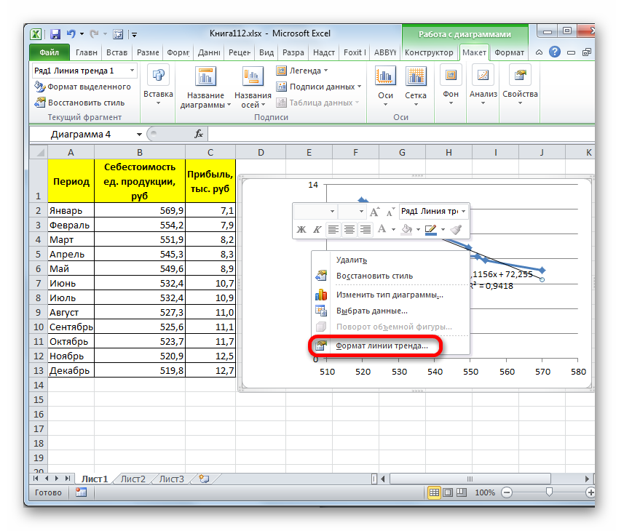
- После этого запускается уже знакомое нам окно формата. В блоке выбора типа аппроксимации устанавливаем переключатель в положение «Экспоненциальная». Остальные настройки оставим такими же, как и в первом случае. Щелкаем по кнопке «Закрыть».
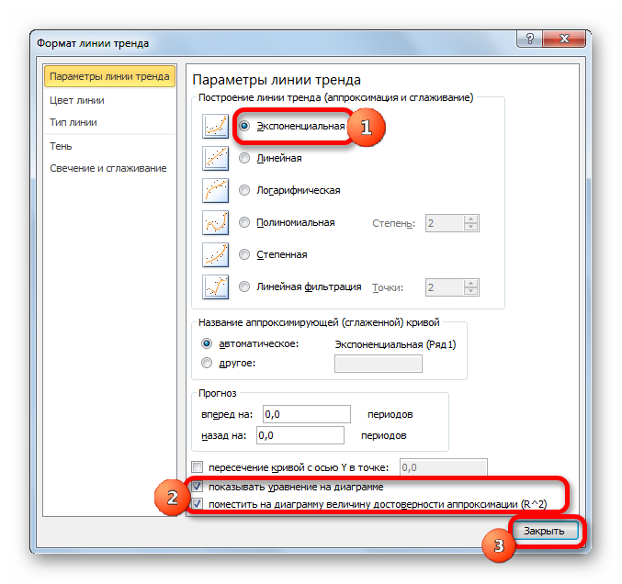
- После этого линия тренда будет построена на графике. Как видим, при использовании данного метода она имеет несколько изогнутую форму. При этом уровень достоверности равен 0,9592, что выше, чем при использовании линейной аппроксимации. Экспоненциальный метод лучше всего использовать в том случае, когда сначала значения быстро изменяются, а потом принимают сбалансированную форму.
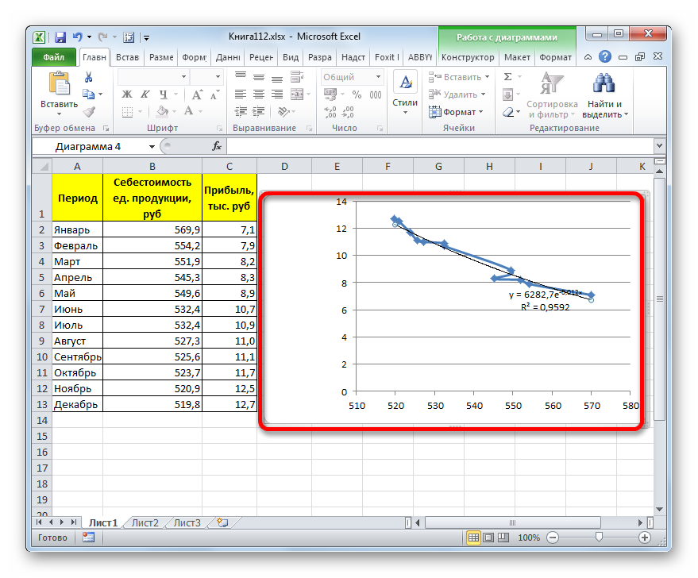
Общий вид функции сглаживания при этом такой:
y=be^x
где e – это основание натурального логарифма.
В конкретно нашем случае формула приняла следующую форму:
y=6282,7*e^(-0,012*x)

Способ 3: логарифмическое сглаживание
Теперь настала очередь рассмотреть метод логарифмической аппроксимации.
- Тем же способом, что и в предыдущий раз через контекстное меню запускаем окно формата линии тренда. Устанавливаем переключатель в позицию «Логарифмическая» и жмем на кнопку «Закрыть».
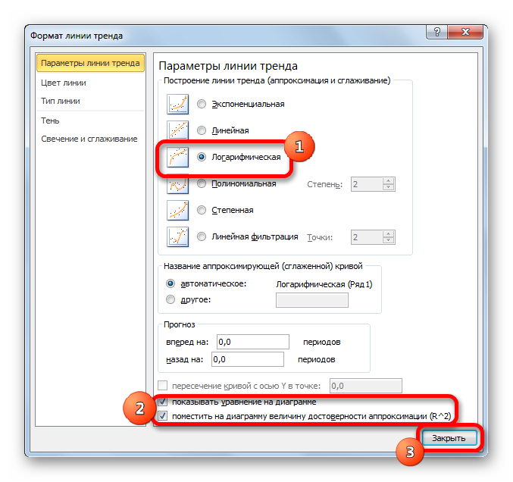
- Происходит процедура построения линии тренда с логарифмической аппроксимацией. Как и в предыдущем случае, такой вариант лучше использовать тогда, когда изначально данные быстро изменяются, а потом принимают сбалансированный вид. Как видим, уровень достоверности равен 0,946. Это выше, чем при использовании линейного метода, но ниже, чем качество линии тренда при экспоненциальном сглаживании.
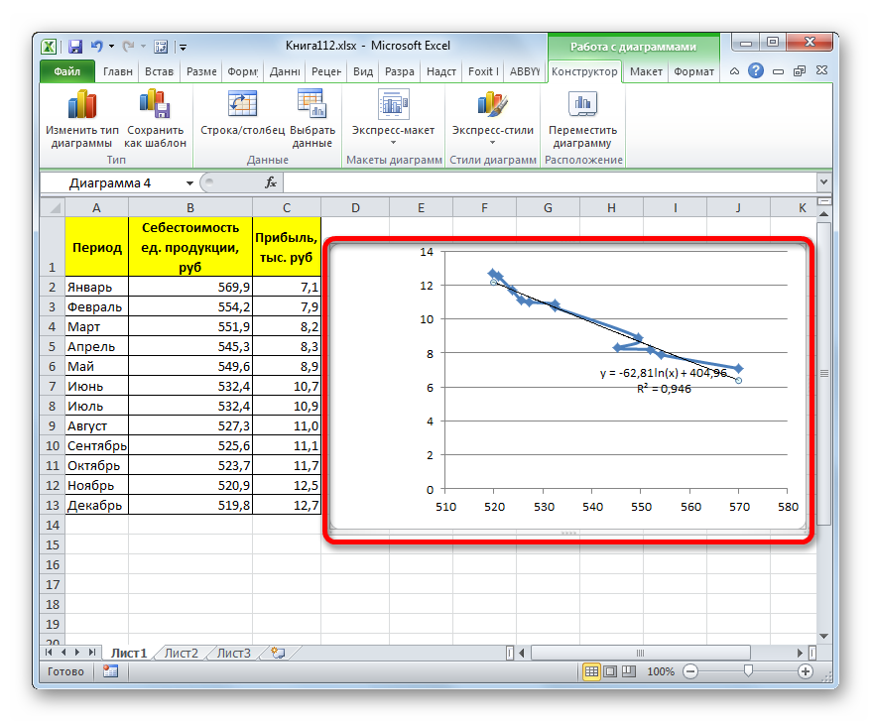
В общем виде формула сглаживания выглядит так:
y=a*ln(x)+b
где ln – это величина натурального логарифма. Отсюда и наименование метода.
В нашем случае формула принимает следующий вид:
y=-62,81ln(x)+404,96

Способ 4: полиномиальное сглаживание
Настал черед рассмотреть метод полиномиального сглаживания.
- Переходим в окно формата линии тренда, как уже делали не раз. В блоке «Построение линии тренда»устанавливаем переключатель в позицию «Полиномиальная». Справа от данного пункта расположено поле «Степень». При выборе значения «Полиномиальная» оно становится активным. Здесь можно указать любое степенное значение от 2 (установлено по умолчанию) до 6. Данный показатель определяет число максимумов и минимумов функции. При установке полинома второй степени описывается только один максимум, а при установке полинома шестой степени может быть описано до пяти максимумов. Для начала оставим настройки по умолчанию, то есть, укажем вторую степень. Остальные настройки оставляем такими же, какими мы выставляли их в предыдущих способах. Жмем на кнопку «Закрыть».
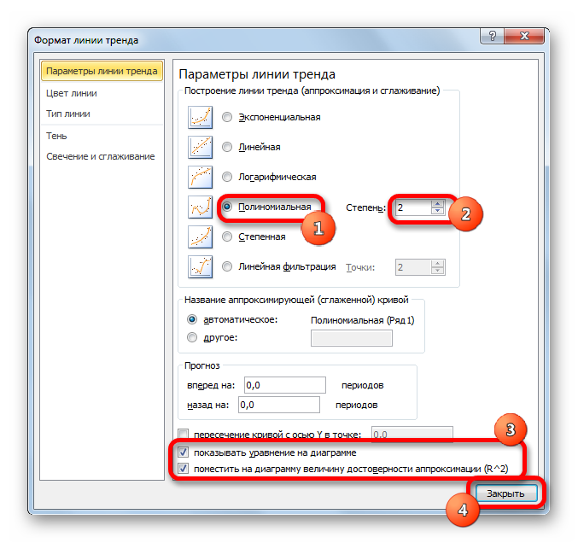
- Линия тренда с использованием данного метода построена. Как видим, она ещё более изогнута, чем при использовании экспоненциальной аппроксимации. Уровень достоверности выше, чем при любом из использованных ранее способов, и составляет 0,9724.
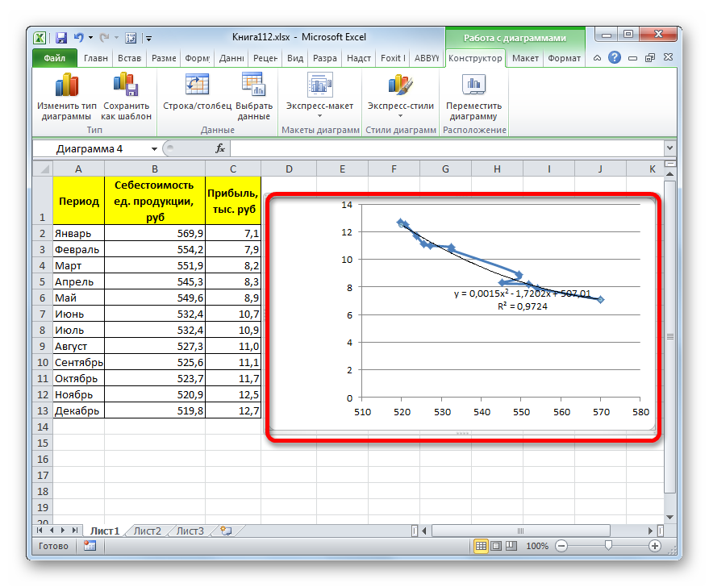
Данный метод наиболее успешно можно применять в том случае, если данные носят постоянно изменчивый характер. Функция, описывающая данный вид сглаживания, выглядит таким образом:
y=a1+a1*x+a2*x^2+…+an*x^n
В нашем случае формула приняла такой вид:
y=0,0015*x^2-1,7202*x+507,01
- Теперь давайте изменим степень полиномов, чтобы увидеть, будет ли отличаться результат. Возвращаемся в окно формата. Тип аппроксимации оставляем полиномиальным, но напротив него в окне степени устанавливаем максимально возможное значение – 6.
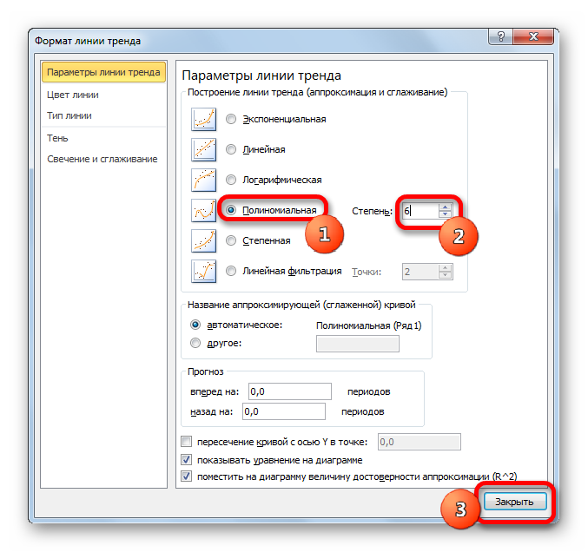
- Как видим, после этого наша линия тренда приняла форму ярко выраженной кривой, у которой число максимумов равно шести. Уровень достоверности повысился ещё больше, составив 0,9844.
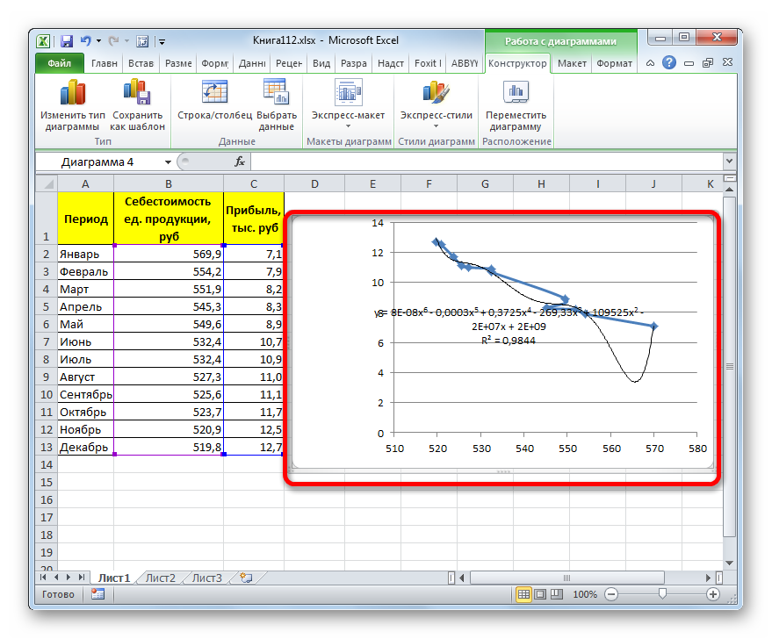
Формула, которая описывает данный тип сглаживания, приняла следующий вид:
y=8E-08x^6-0,0003x^5+0,3725x^4-269,33x^3+109525x^2-2E+07x+2E+09

Способ 5: степенное сглаживание
В завершении рассмотрим метод степенной аппроксимации в Excel.
- Перемещаемся в окно «Формат линии тренда». Устанавливаем переключатель вида сглаживания в позицию «Степенная». Показ уравнения и уровня достоверности, как всегда, оставляем включенными. Жмем на кнопку «Закрыть».
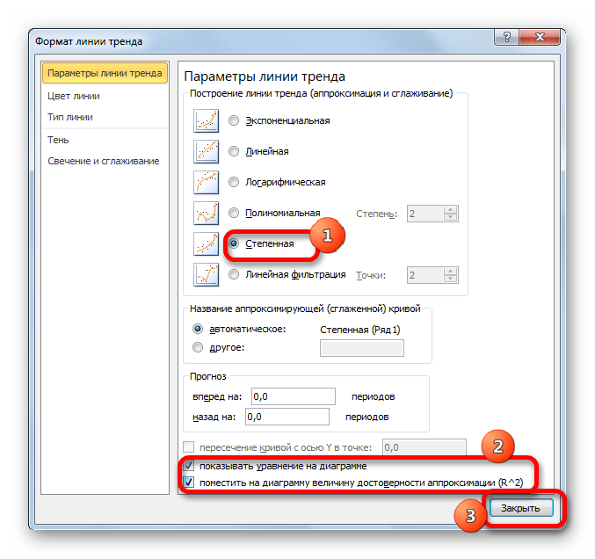
- Программа формирует линию тренда. Как видим, в нашем случае она представляет собой линию с небольшим изгибом. Уровень достоверности равен 0,9618, что является довольно высоким показателем. Из всех вышеописанных способов уровень достоверности был выше только при использовании полиномиального метода.
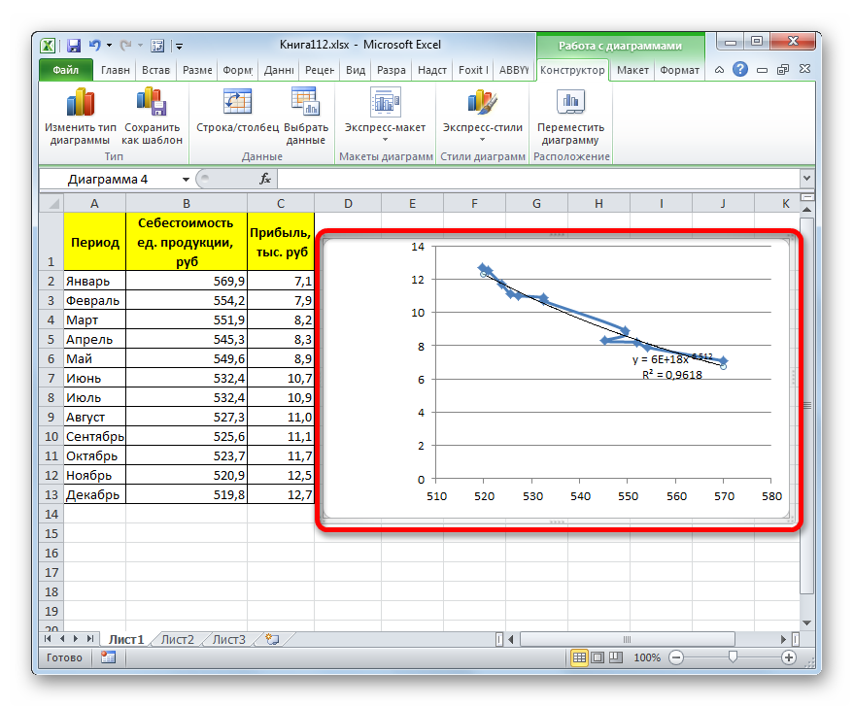
Данный способ эффективно используется в случаях интенсивного изменения данных функции. Важно учесть, что этот вариант применим только при условии, что функция и аргумент не принимают отрицательных или нулевых значений.
Общая формула, описывающая данный метод имеет такой вид:
y=bx^n
В конкретно нашем случае она выглядит так:
y = 6E+18x^(-6,512)
Как видим, при использовании конкретных данных, которые мы применяли для примера, наибольший уровень достоверности показал метод полиномиальной аппроксимации с полиномом в шестой степени (0,9844), наименьший уровень достоверности у линейного метода (0,9418). Но это совсем не значит, что такая же тенденция будет при использовании других примеров. Нет, уровень эффективности у приведенных выше методов может значительно отличаться, в зависимости от конкретного вида функции, для которой будет строиться линия тренда. Поэтому, если для этой функции выбранный метод наиболее эффективен, то это совсем не означает, что он также будет оптимальным и в другой ситуации.
Если вы пока не можете сразу определить, основываясь на вышеприведенных рекомендациях, какой вид аппроксимации подойдет конкретно в вашем случае, то есть смысл попробовать все методы. После построения линии тренда и просмотра её уровня достоверности можно будет выбрать оптимальный вариант.

Критерии оценки:
- полнота изложения шагов выполнения СРМ;
- отражение динамики и выводов, прогноза, выводов,
- визуализация;
- оформление;
- грамотность изложения

Критерии оценки СРС Оценивается полнота ответа, соответствие требованиям, умение подачи материала, аналитичность выводов и др.

СРМ 3
На выбор:
А) Анализ 3-5 статей из баз данных SciDirect.com, Mendeley, GoogleScholar по психологии или авторефератов на предмет использования стат.методов в исследовании (можно близко к теме исследования)
Б) Рецензия на статью в базе данных SciDirect.com, Mendeley, GoogleScholar или автореферат по психологии с акцентом на доказательство достоверности с использованием стат.методов обработки данных

А) Анализ 3-5 статей из баз данных SciDirect.com, Mendeley, GoogleScholar по психологии или авторефератов на предмет использования стат.методов в исследовании (можно близко к теме исследования)

Шаг 1. Первично просматриваются и отбираются статьи по психологии (баз данных SciDirect.com, Mendeley, GoogleScholar) с обработкой данных стат.методами

Шаг 2. Составляется сравнительная таблица статей

Критерий сравнения | Статья 1  ФИО. Название // Источник. – Год. - Страницы | Статья 2  ФИО. Название // Источник. – Год. - Страницы | Статья 3  ФИО. Название // Источник. – Год. – Страницы
Дизайн исследования
Кратко сущность исследования
Методы обработки данных, используемые авторами
Результаты статьи (новизна)
Доказательность (доказано ли? )
Выводы по статье

Ваша оценка

Общий вывод по сравнительной таблице:

Ваши рекомендации
_______________________________________________________________________
_______________________________________________________________________
_______________________________________________________________________
_______________________________________________________________________

Или Б) Рецензия на статью в базе данных SciDirect.com, Mendeley, GoogleScholar или автореферат по психологии с акцентом на доказательство достоверности с использованием стат. методов обработки данных

Текст рецензии можно написать на казахском / или русском / или английском языке

Рецензия = это отзыв на научную работу перед их защитой или публикацией.
Освещает содержание рецензируемого документа и дает критическую оценку как отдельным положениям, так и документу/статье в целом.
Рецензия дает результаты в форме «сплошного», связного изложения. Оценочные выводы рецензии должны быть мотивированы либо по ходу рассуждения, либо как завершение анализа.
Основные функции рецензии – информирующая и оценочная.
План написания рецензии:
- объект анализа (объект – книга, статья, диссертация, автореферат, проект);
- актуальность темы,
- краткое содержание,
- формулировка основного тезиса,
- общая оценка,
- недостатки, недочеты,
- выводы.
Объектом оценки могут быть:
- полнота, глубина, всесторонность раскрытия темы,
- новизна и актуальность проблем,
- позиция, с которой автор рассматривает проблемы,
- корректность аргументации и системы доказательств,
- характер и достоверность примеров, иллюстративного материала,
- убедительность выводов.

Акцент на использование статметодов обработки данных

СРС 4 Диагностическое исследование, сбор данных, обработка результатов параметрическими стат. методами (можно с использованием Exel, SPSS)

Можно в рамках Вашего магистерского проекта

Шаг 1 – определение тематики
Шаг 2 - сбор данных. Можно через интернет Гугл Анкетирование
Шаг 3 – Обработка данных
Шаг 4 – результаты и выводы

СРС5 Диагностическое исследование, сбор данных, обработка результатов методом U-Манна-Уитни или Т-Вилкоксона

Можно в рамках Вашего магистерского проекта

Шаг 1 – определение тематики
Шаг 2 - сбор данных. Можно через интернет Гугл Анкетирование
Шаг 3 – Обработка данных
Шаг 4 – результаты и выводы

Критерии оценки:
А) профессиональный язык,
Б) системность изложения;
В) отражение изученного материала, а также личностной позиции, креативности студента
Г) ссылки на известных авторов …
Д) оригинальность

СРМ 6
Написать эссе «Будущее цифровизации психологии и статистических методов психологического исследования» (с рефлексией, самооценкой учебных достижений предмета)

СПИСОК ЛИТЕРАТУРЫ

Основная:
Литература (с указанием авторов и выходных данных), наличие (количество), программное обеспечение и расходные материалы, с информацией о том, где их можно получить.
Основная
Новикова Н.В., А. И. Новиков. Математические методы в психологии. – М., 2015 (Exelи SPSS)
Моделирование социально-педагогических систем. - Пермь, 2004
Шелехова Л.В. Математические методы в психологии и педагогике в схемах и таблицах. – СПб, 2015. – 224 с.
Анализ и обработка данных (MatLab) // Эл.ресурс
http://old.exponenta.ru/soft/matlab/potemkin/book2/chapter8/contens.asp
Беличева С.А., Белинская А.Б. Социально-педагогическая диагностика и сопровождение социализации несовершеннолетних. – Ростов-на-Дону: Феникс, 2013. – 380 с.
Кенжеғалиев Қ. Педагогикалық зерттеулерде математикалық статистика әдістерін қолдану.Оқу құралы/ Қ. Кенжеғалиев. – Астана: Фолиант, 2015. – 168 б.
Болтаева Ә.М. Психологиялық ғылыми зерттеулерді ұйымдастыру: оқу құралы. – Алматы, 2015. – 122 б.

Осипова С.И. и другие Математические методы в педагогических исследованиях. учебное пособие. – Сибирский Федеральный университет, 2015
Краевский В.В. Методология педагогического исследования. Пособие для педагога-исследователя. - Самара: Изд-во СамГПИ, 1994. - 165 с.
Биекенов К.У. Социальное прогнозирование и проектирование. - Алматы: Казак университетi, 2012. – 358 с.
Титкова Л.С. Математические методы в психологии: уч.пос. – Владивосток, 2002.
Таубаева Ш.Т. Методология и методы педагогических исследований: Уч.пос. – Алматы, 2012

Дополнительная:
George D., Mallery P. IBM SPSS Statistics 23 Step by Step: A Simple Guide and Reference. – Routledge, 2016.
Серебряков Д.В. Моделирование взаимодействия внутри социальной группы. [Электронный ресурс] – Режим доступа: http://www.sbcinfo.ru/articles/8th_2000conf'5_23.htm.
Фролова Ю.В., Гуц А.К. Глобальная этносоциология: Учебное пособие. – Омск: ОмГУ, 1997. – 212 с.
Интернет-ресурсы
Розанова Л.В. Математическое моделирование социального взаимодействия в малых группах: дис. канд. физ.-мат. наук: 05.13.18 / Розанова Людмила Владимировна. – Т., 2004. – С. 132.
http://nauka-pedagogika.com/

Для СРМ 3

Решите задачу и обработайте данные по критерию Стьюдента

Определение доверительного интервала. Между числом измерений, величиной доверительного интервала и достоверностью существует определенная зависимость. Для малых по объему выборок (что чаще всего имеет место в педагогическом эксперименте) эта зависимость исследована английским ученым–математиком Стьюдентом (Уильямом Госсетом) и отражена в таблице 10.

Таблица 10
Коэффициент Стьюдента

n/P | 0,8 | 0,9 | 0,95 | 0,98 | 0,99
2 | 3,08 | 6,31 | 12,71 | 31,8 | 63,7
3 | 1,89 | 2,92 | 4,30 | 6,96 | 9,92
4 | 1,64 | 2,35 | 3,18 | 4,54 | 5,84
5 | 1,53 | 2,13 | 2,77 | 3,75 | 4,60
6 | 1,48 | 2,02 | 2,57 | 3,36 | 4,03
7 | 1,44 | 1,94 | 2,45 | 3,14 | 4,71
8 | 1,42 | 1,90 | 2,36 | 3,00 | 3,50
9 | 1,40 | 1,86 | 2,31 | 2,90 | 3,36
10 | 1,38 | 1,83 | 2,26 | 2,82 | 3,25
11 | 1,37 | 1,81 | 2,23 | 2,76 | 3,17
12 | 1,363 | 1,80 | 2,20 | 2,72 | 3,11
13 | 1,36 | 1,78 | 2,18 | 2,68 | 3,06
14 | 1,35 | 1,77 | 2,16 | 2,65 | 3,01
15 | 1,35 | 1,76 | 2,14 | 2,62 | 2,98
16 | 1,34 | 1,75 | 2,13 | 2,60 | 2,95
17 | 1,34 | 1,75 | 2,12 | 2,58 | 2,92
18 | 1,33 | 1,74 | 2,11 | 2,57 | 2,90
19 | 1,33 | 1,73 | 2,10 | 2,55 | 2,88
20 | 1,33 | 1,73 | 2,09 | 2,54 | 2,86
21 | 1,3 | 1,73 | 2,09 | 2,53 | 2,85
22 | 1,32 | 1,72 | 2,08 | 2,52 | 2,83
23 | 1,32 | 1,72 | 2,07 | 2,51 | 2,82
24 | 1,32 | 1,71 | 2,07 | 2,50 | 2,81
25 | 1,32 | 1,71 | 2,06 | 2,49 | 2,80
26 | 1,32 | 1,71 | 2,06 | 2,49 | 2,79
27 | 1,32 | 1,71 | 2,06 | 2,48 | 2,78
28 | 1,31 | 1,70 | 2,05 | 2,47 | 2,77
29 | 1,31 | 1,70 | 2,05 | 2,47 | 2,76
30 | 1,31 | 1,69 | 2,05 | 2,46 | 2,76
40 | 1,30 | 1,68 | 2,02 | 2,42 | 2,70
60 | 1,30 | 1,67 | 2,00 | 2,39 | 2,66
120 | 1,29 | 1,66 | 1,98 | 2,36 | 2,62
◎ | 1,28 | 1,65 | 1,96 | 2,33 | 2,58

Для определения доверительного интервала по методу Стьюдента-Госсета необходимо сделать следующее:
- По формуле (1) рассчитать среднее арифметическое значение параметра x .
- По формуле (4) рассчитать среднюю квадратическую ошибку _{ср .}
- Задаются необходимость величиной достоверности Р (надежности).
- По заданному числу участников эксперимента (количеству респондентов) и требуемой достоверности Р по таблице устанавливают коэффициент Стьюдента - .
- Доверительный интервал определяется так
х _{ДОВ} = _{ср}(с достоверностью = Р).
Результат эксприментальной серии n измерений в методике Стьюдента выражается так:
х = x_{ср}

Достоверность сравнения. Средние значения параметров педагогического процесса, полученные в результаты срезовых измерений в различных группах (экспериментальной и контрольной) могут быть близкими, но никогда не бывают одинаковыми (x_{экспер} иx_{контр}).
Вывод о справедливости гипотезы эксперимента может быть сделан на основании заключения либо о различии, либо о сходстве результатов.
Для того чтобы определить является ли разность между x_{экспер} иx_{контр}существенной (статистически достоверной), выполняется следующий алгоритм действий:
- Для обеих групп объектов задается одинаковый уровень достоверности (например, Р=0,9).
- Вычисляются средние арифметические групп x_{экспер} иx_{контр}.
- Вычисляются средние квадратические ошибки средних значений _{ср,экспер} и _{ср контр;}
- По таблице для каждой выборки – группы определяется коэффициент Стьюдента _{экспер}_{контр} (они могут быть равны, если количество учащихся в группах было одинаковым).
- Определяются доверительные интервалы:

х _{ДОВ экспер} = _{экспер}_{ср, экспер}
х _{ДОВ контр} = _{контр}_{ср, контр}

- Вычисляется разность x_{экспер} -x_{контр} :
Если окажется, что

x_{экспер} -x_{контр}>>_{экспер}_{ср, экспер} + _{контр}_{ср, контр},

То разница между показателями должна считаться существенной с достоверностью Р=0,9.
Если окажется, что

x_{экспер} -x_{контр}<<_{экспер}_{ср, экспер} + _{контр}_{ср, контр},

то должно считаться существенным сходство между результатами обеих групп.
При этом экспериментатор должен помнить, что существование значимой разницы или сходства количественных показателей без поддержки другими аргументами нельзя брать в основу выводов.
___
Источник: http://ukped.com/skarbnichka/461.html
Грабарь М.И., Краснянская К.А. Применение математической статистики в педагогических исследованиях. Непараметрические методы. - М.:Педагогика, 1977 - 136с.[52]

Правомерность применения статистик. Статистические показатели, получаемые на основе номинальных и порядковых измерений, предоставляют экспериментатору богатый аналитический материал, однако их следует использовать весьма осторожно и обязательно вместе с материалом, полученным из других источников. Статистические характеристики предназначены прежде всего для обработки измерений, выраженных в интервальной шкале. Операции же с номинальными и порядковыми показателями осуществляются условно (с определенной степенью огрубления) и допустимы лишь в рамках межгруппового сравнения.
В частности, в педагогической литературе существует различное мнение о возможности применения методов математической статистики к данным школьной пятибалльной системы оценок. То обстоятельство, что эти отметки - всего лишь ранговые величины, которые следует считать субъективной порядков оценкой, а не точным интервальным измерением, делает несостоятельными в применении к ним методы параметрического статистического анализа.
Примечание. Если говорить о субъективизме, то в других, считающихся гораздо более объективными, методах измерения психолого-педагогических характеристик (к примеру, подсчет количества ошибок, действий, реакций, времен, сил и т. п.) субъективный фактор присутствует не в меньшей степени, чем в балльной оценке.
Рекомендация. В практике нестрогого экспериментирования целесообразно данные статистического анализа использовать для выработки решений и выводов наряду с разнообразными качественными характеристиками педагогического процесса и другими материалами [52].

